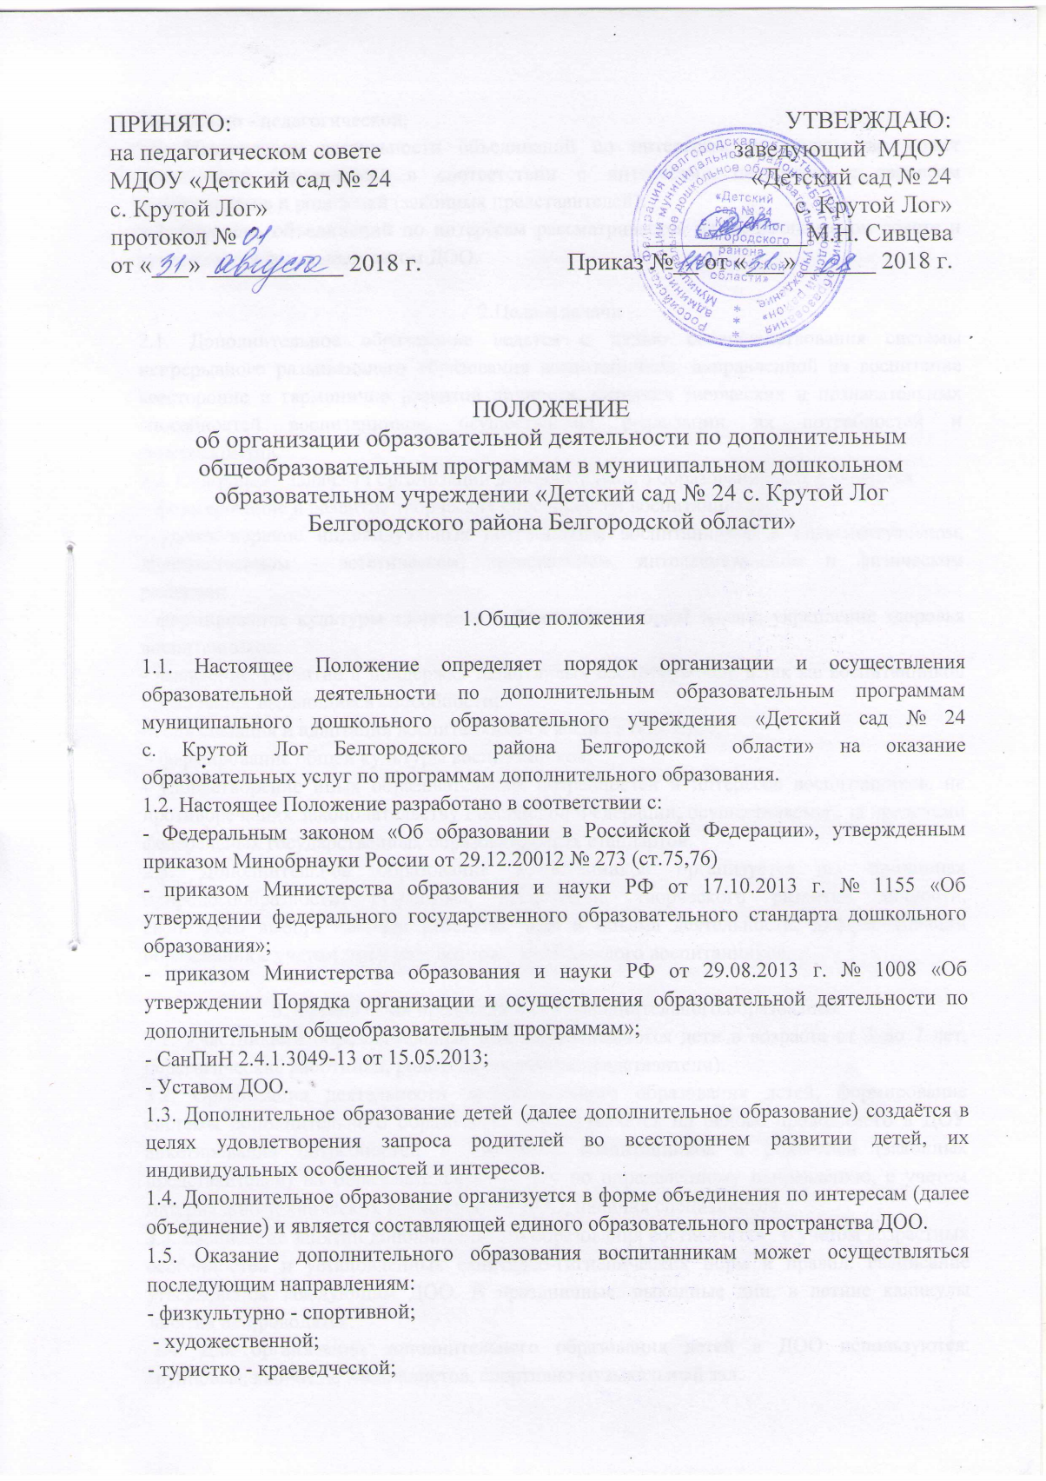
- социально - педагогической;
1.6. Направления деятельности объединений по интересам, их количество может дополняться (изменяться) в соответствии с интересами педагогов, с запросом воспитанников и родителей (законных представителей).
1.7. Перечень объединений по интересам рассматривается на Педагогическом совете и утверждается локальным актом ДОО.

2.Цели и задачи
2.1. Дополнительное образование ведется с целью совершенствования системы непрерывного развивающего образования воспитанников, направленной на воспитание всесторонне и гармонично развитой личности, развития творческих и познавательных способностей воспитанников, осуществления реализации их потребностей и самораскрытия.
2.2. Основными задачами организации дополнительного образования детей являются:
– формирование и развитие творческих способностей воспитанников;
- удовлетворение индивидуальных потребностей воспитанников в интеллектуальном, художественном - эстетическом, нравственном, интеллектуальном и физическом развитии;
- формирование культуры здорового и безопасного образа жизни, укрепление здоровья воспитанников;
- выявление, развитие и поддержка талантливых воспитанников, а так же воспитанников проявивших выдающиеся способности;
- социализация и адаптация воспитанников к жизни в обществе;
- формирование общей культуры воспитанников;
- удовлетворение иных образовательных потребностей и интересов воспитанников, не противоречащих законодательству Российской Федерации, осуществляемых за пределами федеральных государственных образовательных стандартов.
2.3. Дополнительное образование воспитанников организуется на принципах природосообразности, гуманизма, демократии, творческого развития личности, свободного выбора каждым ребенком вида и объема деятельности, дифференциации образования с учетом реальных возможностей каждого воспитанников.

3. Организация предоставления дополнительного образования
3.1. Участниками образовательных отношений являются дети в возрасте от 3 до 7 лет, педагогические работники, родители (законные представители).
3.2. Организация деятельности дополнительного образования детей, формирование системы дополнительного образования осуществляется на основе проводимого в ДОУ анкетирования потребностей и интересов воспитанников и родителей (законных представителей) на образовательную услугу по определенному направлению, с учетом материально-технических возможностей ДОО, наличия специалистов.
3.3. Расписание занятий дополнительного образования составляется с учётом возрастных особенностей и установленных санитарно-гигиенических норм и правил. Расписание утверждается заведующим ДОО. В праздничные, выходные дни, в летние каникулы занятия не проводятся.
3.4. Для организации дополнительного образования детей в ДОО используются: групповые, кабинеты специалистов, спортивно-музыкальный зал.
3.5. Объединения по интересам могут формироваться из учащихся одного возраста или разных возрастных категорий (разновозрастные группы). Количество воспитанников в объединении может составлять от 12 до 28 человек (зависит от направленности дополнительных общеобразовательных программ).
3.6.Занятия могут проводиться как с целой группой воспитанников, так и по подгруппам.
Продолжительность занятий устанавливается в соответствии с требованиями СанПиН 2.4.1.3049-13 и составляет:
- для детей от 3 до 4 лет – не более 15 минут;
- для детей от 4 до 5 лет – не более 20 минут;
- для детей от 5 до 6 лет – не более 25 минут;
- для детей от 6 до 7 лет – не более 30 минут.
Каждый учащийся имеет право заниматься в нескольких объединениях, менять их.
Занятия проводятся 1-2 раза в неделю.
3.7. Руководители объединений отвечают за организацию образовательного процесса, систематически ведут установленную документацию, ежегодно обновляют дополнительные общеобразовательные программы с учетом развития науки, техники, культуры, экономики, технологий и социальной сферы.
3.8. Использование при реализации дополнительных общеобразовательных программ методов и средств обучения и воспитания, образовательных технологий, наносящих вред физическому или психическому здоровью учащихся, запрещается
3.9. Дополнительная образовательная деятельность, осуществляется на государственном языке Российской Федерации – русский язык.

4. Права и обязанности руководителя объединения по интересам
4.1. Руководитель объединения по интересам обязан:
- вести образовательную деятельность в соответствии с разработанной и утвержденной программой дополнительного образования;
- осуществлять календарно-тематическое планирование работы объединения;
- вести табель учета посещаемости воспитанников;
- проводить мониторинг освоения программы воспитанниками;
- взаимодействовать в работе с воспитателями, специалистами и родителями (законными представителями);
- предоставлять ежегодные отчеты о результатах освоения программы по своему направлению, об используемых методах, приемах обучения, образовательных технологиях, используя следующие формы отчетности: презентации; концерты; выставки; открытые мероприятия и др.);
- систематически повышать свою профессиональную квалификацию;
- обеспечивать охрану жизни и здоровья воспитанников.
4.2. Руководитель объединения по интересам имеет право:
- в рабочем порядке вносить коррективы в план работы объединения;
- представлять опыт своей работы в СМИ.

5.Документация.
5.1. Настоящее Положение.
5.2. Приказ об утверждении:
- списочного состава воспитанников;
- расписания занятий;
5.3. Программа дополнительного образования, рассмотренная на заседании Педагогического совета и утвержденная локальным актом.
5.4. Календарный план работы.
5.5. Табель посещаемости воспитанников.
5.6. Заявления от родителей (законных представителей).
5.7. Результаты мониторинга.
5.8. Методический материал (консультации для педагогов и родителей (законных представителей), анкеты, диагностика, конспекты занятий, досугов, презентаций, фотосессий, выставок детского творчества и т.п.).

6. Заключительные положения
6.1. Изменения и дополнения в настоящее Положение вносятся на педагогическом совете МДОУ «Детский сад № 24 с. Крутой Лог», утверждаются приказом заведующего.
6.2. Срок действия данного Положения неограничен. Положение действует до принятия нового.

